ニトリ
1.비즈니스 모델:기획,생산,운송,판매,마케팅등을 자사에서 다 함으로써 원가 절약,
리폼사업,데코홈,폐기물관리,홈센터,물류외판,it
이외에도 다이닝,의상,비즈니스룸등등도 운영. 아시아 전역에 점포
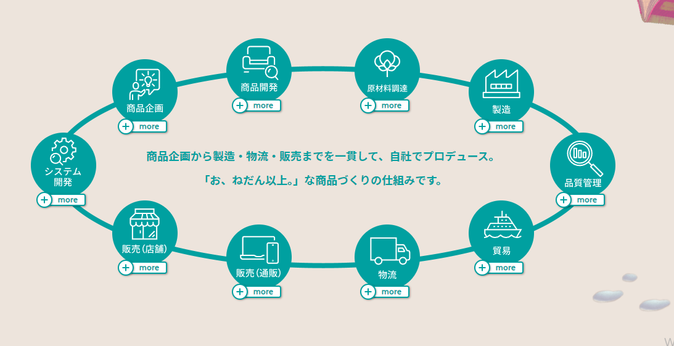
2.연간 결산서 https://www.nitorihd.co.jp/ir/performance/sales_2022.html
3.사업계획서https://www.nitorihd.co.jp/division/strategy.html
4.기업이념
「ロマン」を原点に、「ビジョン」の実現をめざし続けます。
ニトリは、「住まいの豊かさを世界の人々に提供する。」というロマン（志）を社員一人ひとりが企業行動の原点として共有しています。そして、社員の力を結集して長期ビジョンの実現に全力を尽くすことを企業活動の指針と位置づけています。ロマンを原点に、ビジョンを実現していくことで、ニトリはお客様をはじめとしたステークホルダーの皆様とともに多様な豊かさを分かち合っていきたいと考えています。
5.평판
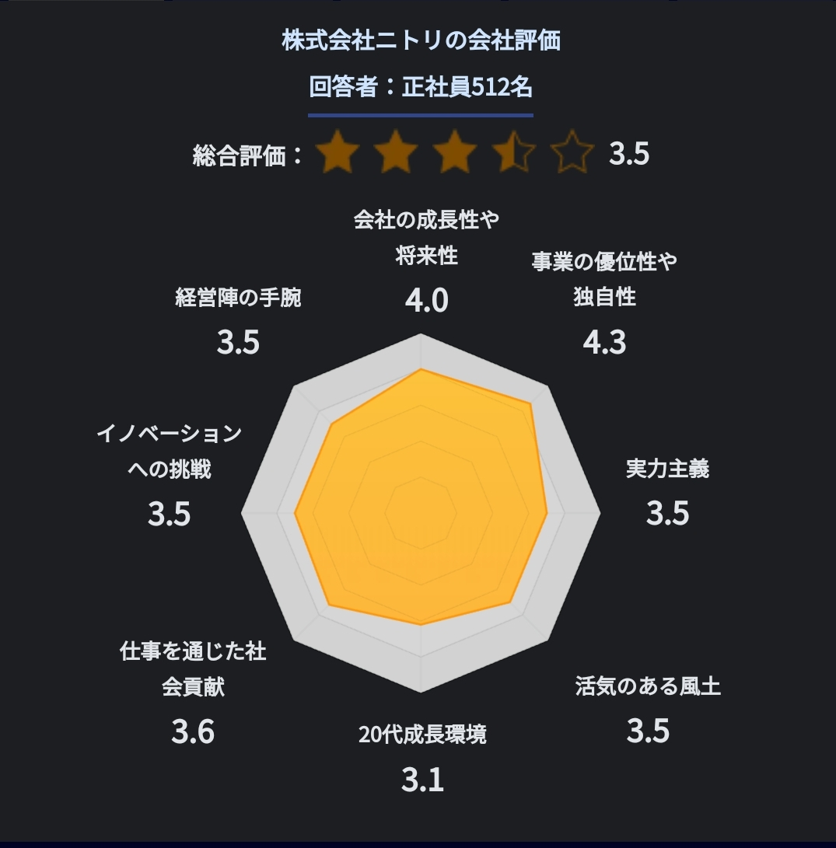
신입공고-https://www.nitori.co.jp/recruit/newgraduate/business/
